Buka Puasa Kok Avl

Struktur Data 2023

Budi ditugaskan menyiapkan makanan untuk buka puasa Bersama. Ia di minta untuk menaruh piring – piring berisi takjil di meja makan. Tetapi agar tidak bosan, budi ber-ide untuk menyusun makanan secara aturan avl tree. Setelah itu ia akan memberi tebak – tebakan pada Jenny saudaranya.

Jenny akan disuruh untuk memasukkan node X ke dalam AVL Tree ketika Budi berkata "MASUKIN X". Budi dapat mengatakan itu berulang-ulang sampai Budi berkata "HITUNG". kata "HITUNG" berarti Jenny disuruh untuk menjumlahkan setiap kolom vertikal pada AVL Tree - Lalu mengkuadratkan setiap jumlah pada kolom, - kemudian menjumlahkan seluruhnya seperti gambar berikut

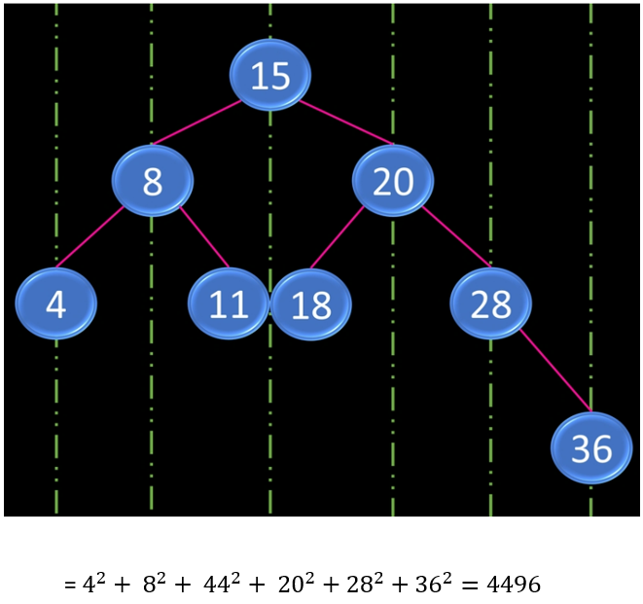

Bantulan Jenny membuat program untuk menjawab pertannyaan Budi!

**INPUT FORMAT**

Input berupa MASUKKAN X , artinya memasukkan node X ke dalam AVL Tree. Di mana X adalah integer.

Input berupa HITUNG , menandakan akhir dari masukan dan diminta untuk menghitung sesuai yang diminta

**CONSTRAINTS**

1 <= X <= 1000

jumlah baris MASUKKAN X ≤ 1000

**OUTPUT FORMAT**

Output akan menghasilkan total dari penjumlahan dari setiap kuadrat dari jumlah per kolom

**EXAMPLE INPUT AND OUTPUT**

**Sample input 1**

MASUKKAN 3

MASUKKAN 6

MASUKKAN 2

MASUKKAN 1

MASUKKAN 8

MASUKKAN 5

MASUKKAN 4

HITUNG

**Sample output 1**

201

**Sample input 2**

MASUKKAN 9

MASUKKAN 100

MASUKKAN 1

HITUNG

**Sample output 2**

10082